

**О согласованной транспортной политике государств - членов Таможенного союза и Единого экономического пространства**

Решение Коллегии Евразийской экономической комиссии от 25 декабря 2012 года № 284

      Приняв к сведению информацию члена Коллегии (Министра) по инфраструктуре и энергетике Ахметова Д.К. по вопросу формирования согласованной транспортной политики, Коллегия Евразийской экономической комиссии **решила**:  
      Одобрить проект решения Совета Евразийской экономической комиссии «О согласованной транспортной политике государств – членов Таможенного союза и Единого экономического пространства» (прилагается) и внести его для рассмотрения на очередном заседании Совета Евразийской экономической комиссии.

*Председатель                               В.Б. Христенко*

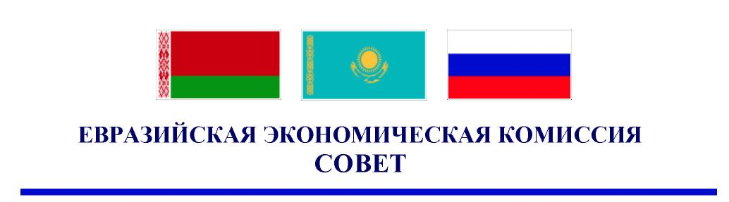

Проект

**Р Е Ш Е Н И Е**

«__» ____________2012 г.             №                   г. Москва

**О согласованной транспортной политике государств – членов**  
**Таможенного союза и Единого экономического пространства**

      В целях дальнейшего углубления интеграционных процессов в сфере транспорта Совет Евразийской экономической комиссии **решил**:  
      1. Признать целесообразным разработку проекта концепции согласованной транспортной политики государств – членов Таможенного союза и Единого экономического пространства и проекта программы «Транспортная политика в рамках Таможенного союза и Единого экономического пространства на период до 2020 года: время действий».  
      2. Коллегии Евразийской экономической комиссии совместно с государствами – членами Таможенного союза и Единого экономического пространства:  
      завершить разработку проекта концепции согласованной транспортной политики государств – членов Таможенного союза и Единого экономического пространства и представить на рассмотрение Совета Евразийской экономической комиссии до 1 мая 2013 г.;  
      разработать проект программы «Транспортная политика в рамках Таможенного союза и Единого экономического пространства на период до 2020 года: время действий» и представить на рассмотрение Совета Евразийской экономической комиссии до 1 июля 2014 г.  
      3. Настоящее Решение вступает в силу по истечении 10 календарных дней с даты его официального опубликования.

*Члены Совета Евразийской экономической комиссии:*

|  |  |  |
| --- | --- | --- |
| *От Республики Беларусь* | *От Республики Казахстан* | *От Российской Федерации* |
| *С. Румас* | *К. Келимбетов* | *И. Шувалов* |

© 2012. РГП на ПХВ «Институт законодательства и правовой информации Республики Казахстан» Министерства юстиции Республики Казахстан